钠及其化合物练习
一、选择题
1．查阅资料发现，金属钠不仅能跟氧气和水反应，还能跟多种其它物质发生反应，其中包括与酒精在常温下反应。要研究金属钠跟酒精反应的性质以及它与水反应的异同点，下列研究方法中没有用到的是( )
A．实验法 B．观察法 C．分类法 D．比较法
2．下列各组中的两种物质相互作用时，反应条件(温度、反应物用量等)改变，不会引起产物改变的是( )
A．Na₂O₂与CO₂ B．NaOH与CO₂ C．Na与O₂ D．Na₂CO₃与HCl
3．有关钠的化合物的叙述正确的是( )
A．在饱和碳酸钠溶液里通入二氧化碳会出现浑浊
B．氢氧化钠溶液、碳酸钠溶液、碳酸氢钠溶液均呈碱性，所以可以共存
C．在氯化钙溶液中滴入少量碳酸氢钠溶液无沉淀，再滴少量氢氧化钠溶液也未出现沉淀
D．36.0 g水中投入6.2 g氧化钠所得溶液的溶质质量分数为14.7%
4．取一小块金属钠，放在燃烧匙里加热，下列实验现象描述正确的是（ ）
①金属先熔化 ②在空气中燃烧，放出黄色火花 ③燃烧后得白色固体 ④燃烧时火焰为黄色⑤燃烧后生成浅黄色固体物质
A．②⑤ B．①②③ C．①④⑤ D．④⑤
5. 物质的量均为1 mol的下述物质，长期放置于空气中(最终物质不考虑潮解情况)，最后质量增加的大小关系是（ ）
①氧化钠 ②过氧化钠 ③氢氧化钠 ④亚硫酸钠
A．①＝③>②>④ B．①>②>④>③ C．③>①＝②>④ D．④>③>②>①
6. 在相同条件下，总质量为2 g的CO和H₂的混合气体，在O₂中完全燃烧后全部通过足量的Na₂O₂固体，则固体质量增加（ ）
A．2 g B．1 g C．18 g D．无法计算
7．在一定温度下，向饱和的烧碱溶液中加入一定量的Na₂O₂，充分反应后，恢复到原来的温度，下列说法中正确的是( )
A．溶液的pH不变，有H₂放出 B．溶液的pH值增大，有O₂放出
C．溶液中c(Na＋)增大，有O₂放出 D．溶液中Na＋数目减少，有O₂放出
8．金属钠和水(含几滴酚酞)的反应是一个重要的实验，能从该实验获得的信息中说明金属钠具有的性质是( )
①密度较小 ②熔点较低 ③还原性强 ④该反应生成相应的碱 ⑤该反应是放热反应
A．①②③ B．②④⑤ C．除③⑤之外 D．全部
9．在一定条件下，将钠与氧气反应的生成物1.5 g溶于水，所得溶液恰好能被80 mL浓度为0.50 mol/L的HCl溶液中和，则该生成物的成分是( )
A．Na₂O B．Na₂O₂ C．Na₂O和Na₂O₂ D．Na₂O₂和NaO₂
10． Na₂O₂、HCl、Al₂O₃三种物质在水中完全反应后，溶液中只含有Na＋、H＋、Cl－、OH－，且溶液呈中性，则参加反应的Na₂O₂、HCl、Al₂O₃的物质的量之比可能为( )
A．3∶2∶1 B．2∶4∶1 C．2∶3∶1 D．4∶2∶1
11．某溶液中含有HCO、CO、SO、SO、K＋、NH六种离子。将过量的Na₂O₂固体加入其中后，这六种离子仍能大量存在的有( )
A．1种 B．2种 C．3种 D．4种
12．某干燥粉末可能由Na₂O、Na₂O₂、Na₂CO₃、NaHCO₃、NaCl中的一种或几种组成。将该粉末与足量的盐酸反应有气体X逸出，X通过足量的NaOH溶液后体积缩小(同温、同压下测定)。若将原来混合粉末在空气中用酒精灯加热，也有气体体放出，且剩余固体的质量大于原混合粉末的质量。下列判断正确的是( )
A．粉末中一定有Na₂O、Na₂O₂、NaHCO₃ B．粉末中一定含有NaHCO₃和NaCl
C．粉末中一定不含有Na₂O和NaCl D．无法肯定粉末里是否含有NaHCO₃和NaCl
二、非选择题(本题包括4小题，共52分)
13． (14分)某校学生课外活动小组为测定Na元素的相对原子质量，设计的装置如图所示，从实验室取出b g(不足量)的钠放入水中，塞紧瓶塞，使钠完全反应，试回答：
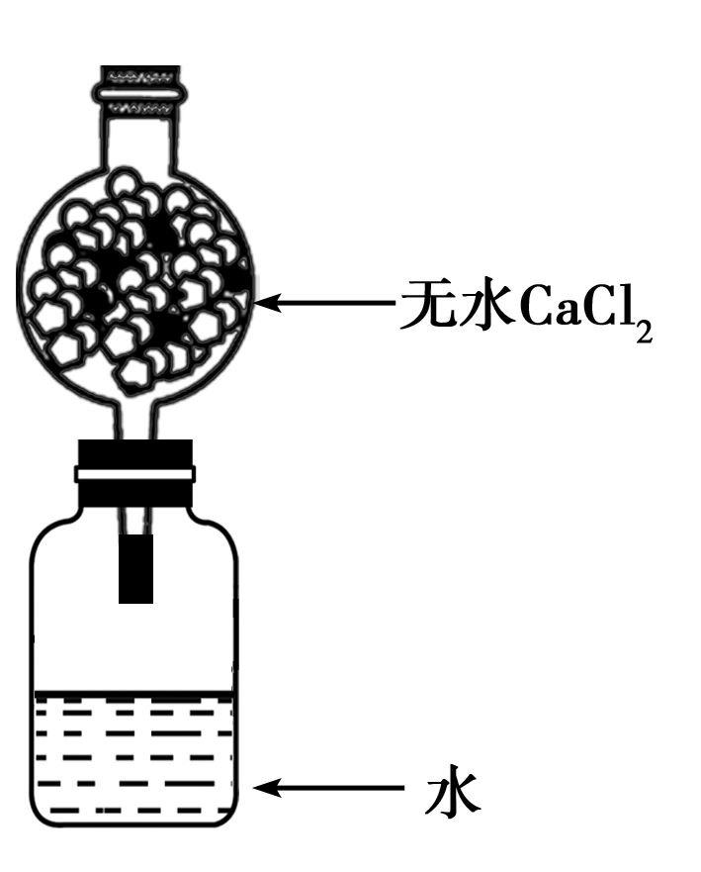
(1)实验室取用一小块钠，需要的用品有__________。
(2)此干燥管的作用是____________，若不用干燥管，则测出的相对原子质量会比实际相对原子质量________(填“偏大”“偏小”或“不变”，下同)，若此钠块有极少量被氧化，则结果会____________________________________________________________。
(3)有甲同学建议在图中干燥管上再接第二个干燥管(设此干燥管质量为m g，包括干燥剂的质量)，其目的是__________，称得反应前装置(包括水和干燥剂)的总质量为a g。完全反应后再称量此装置的总质量为c g，且第二个干燥管质量变为m₁ g，则依甲同学建议，计算钠的相对原子质量的表达式为_______________________________________________。
(4)有乙同学为避免由于行动不够迅速产生偏差，又建议在广口瓶中再加入一定量煤油，其目的是________________________________________________________________________。
14． (14分)向100 mL 3 mol/L的NaOH溶液中缓慢通入一定量的CO₂，充分反应，测得最后溶液的pH＞7。(1)此时溶液的溶质若是单一成分，可能是________或________；如果是多种成分，可能是________或_ _。
(2)在上述所得溶液中，逐滴缓慢滴加1 mol/L的盐酸，所得气体的体积与所加盐酸的体积(不考虑溶解于水)关系如图所示：
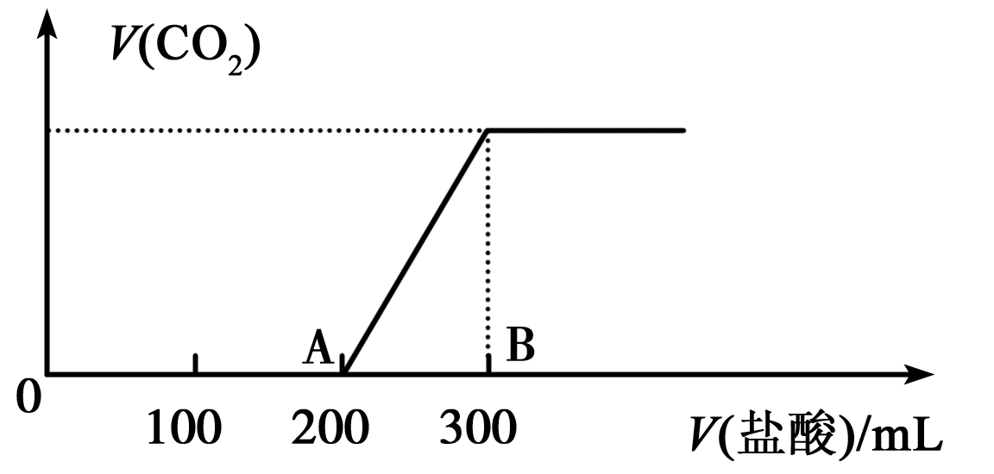
①加入盐酸200 mL之前，无气体产生，写出OA段发生反应的离子方程式：___________。
②产生的CO₂在标准状况下的体积为________mL。
③B点时，反应所得溶液中溶质的物质的量浓度是________mol·L^{－1}(溶液体积的变化忽略不计)。
14． 12分)神舟六号载人飞船成功返航，标志着我国已跨入航天领域国际领先行列。某研究性学习小组查阅资料得知，宇宙飞船中可用超氧化钾(KO₂)作为氧气再生剂。超氧化钾是一种固体，它与人呼出的二氧化碳反应生成氧气：
4KO₂＋2CO₂===2K₂CO₃＋3O₂
为了验证这个反应能够产生氧气，该小组同学以大理石和盐酸反应生成的CO₂来与KO₂反应制取O₂，设计了如下实验装置：
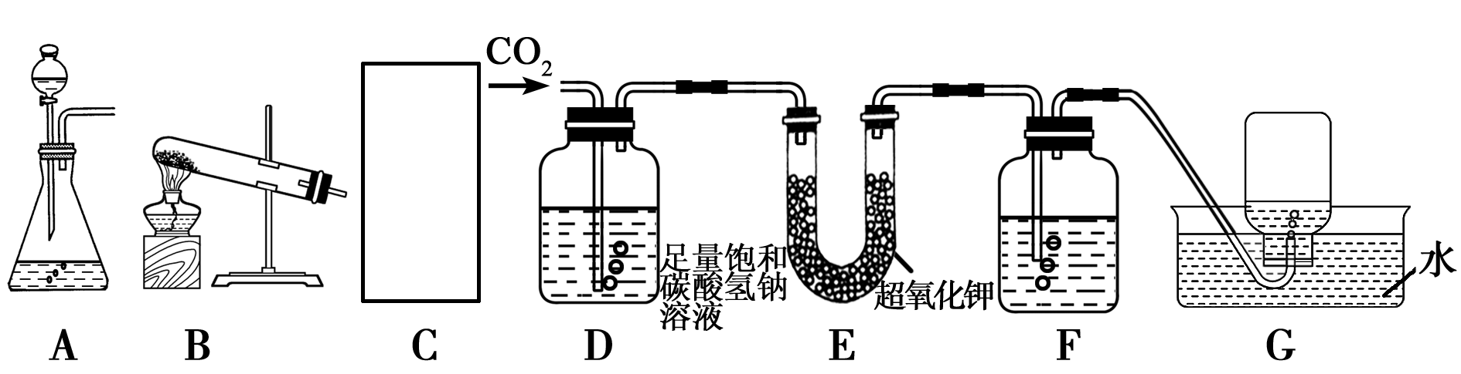
(1)C处应从A、B两种装置中选择________作为CO₂发生装置。检验G中集气瓶内收集的气体是否为氧气，可以在取出集气瓶后，用______________________________________检验。
(2)已知CO₂不溶于饱和碳酸氢钠溶液，D装置的作用是____________________________。
(3)为了除去O₂中可能混有的CO₂，F中可盛放________溶液。
(4)有同学提出，上述实验能生成氧气可能与CO₂中混有的水蒸气有关。若要检验干燥的CO₂能否与超氧化钾反应生成氧气，你对上述实验装置的改进方法是________________________________________________________________________。
15． (16分)某课外小组模拟呼吸面具中的原理(过氧化钠与潮湿二氧化碳反应)，设计用下列仪器来制取氧气并测量氧气的体积。
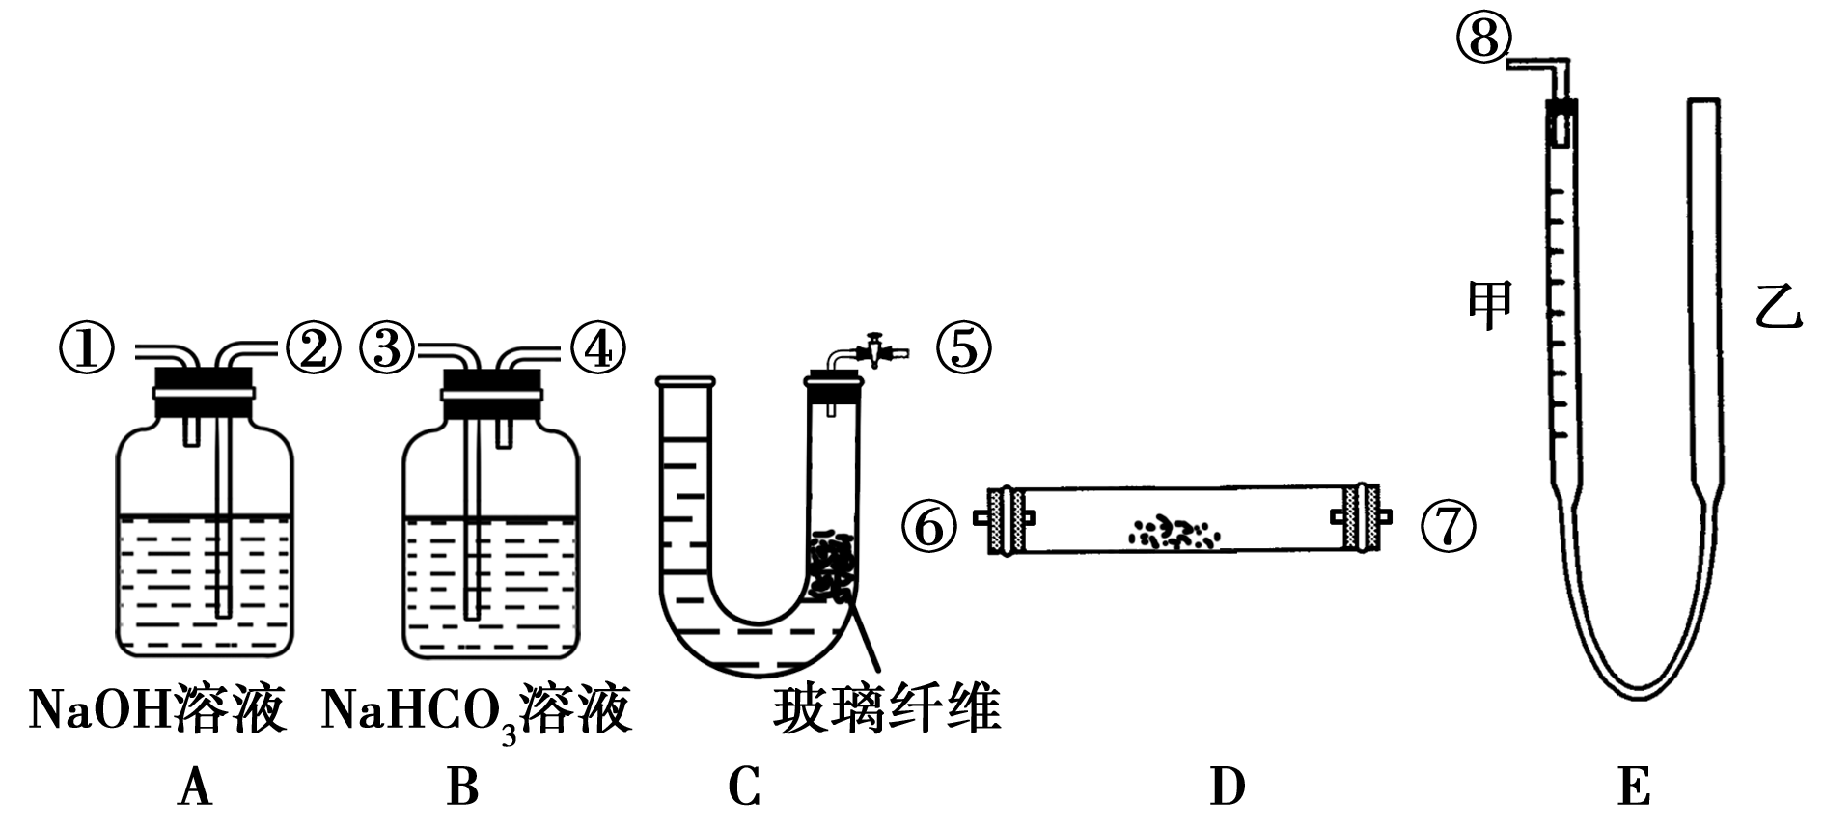
上图中量气装置E是由甲、乙两根玻璃管组成，它们用橡皮管连通，并装入适量水。甲管有刻度(0～50毫升)，供量气用；乙管可上下移动，以调节液面高低。实验室可供选用的药品还有：稀硫酸、稀盐酸、过氧化钠、碳酸钠、大理石、水。试回答：
(1)上述装置中与制取氢气所用装置原理相似的是(填各装置的字母)________。
(2)上述装置的连接顺序是(填各接口的编号，其中连接胶管及夹持装置均省略)_______________。
(3)装置C中放入的反应物是__________和______________________________________。
(4)装置A的作用是____________，装置B的作用是________________。
(5)为了较准确地测量氧气的体积，除了必须检查整个装置的气密性之外，在读取反应前后甲管中液面的读数、求其差值的过程中，应注意：
a．________________________________________________________________________。
b．________________________________________________________________________。

